<Titel>

<Foto>
Auteur: Joran Nap

Klas: TID24D4.

Versie: 1

Table of Contents
1 Programma van eisen (PvE) 3
1.1 Doel 3
1.2 Functionele eisen 3
1.3 Niet functionele eisen 3
1.4 Randvoorwaarden 3
1.5 Acceptatie criteria 3
1.6 Planning 3
2 Functioneel ontwerp (FO) 4
2.1 Productbacklog 4
2.2 Wireframes 4
2.3 Activity diagram 4
3 Technisch ontwerp (TO) 5
3.1 Inrichting ontwikkelomgeving 5
3.2 ERD (Entity-relationship diagram) 6
3.3 Versiecontrol 6
4 Testen 7
4.1 Testrapport #1 7
4.2 Testrapport #2 7
5 Reflectie 7
5.1 Verbetervoorstel 7

Programma van eisen (PvE)

Doel

Een applicatie die data toont uit een database.
Een applicatie met volledig CRUD.

Functionele eisen
- Een pagina waar je patiënten kan zien(NAW, telefoon nummer, email)
- Sorteren van het overzicht.
- Zoeken op achternaam.
- Patiënten CRUD
- Opmerkingen per patiënt
  - Gesorteerd op datum
- Extra: paginering(25 per pagina)

Niet functionele eisen
- Mooie interface.
- Scheiding tussen UI en DB.
- Code heeft nuttig commentaar
- Code is leesbaar.
- Goede naamgeving voor alle objecten

Randvoorwaarden

Acceptatiecriteria

Planning

Datum | Wat? | Wie?

Sprint 1
Documentatie en begin maken aan app

Sprint 2
De app af maken

Functioneel ontwerp (FO)

Productbacklog

 | Wie | Wens | Waarom | Tijd | Prioriteit
01

Wireframes

Activity diagram
nee

Technisch ontwerp (TO)

Inrichting ontwikkelomgeving

Trelloboard, Progressie bijhouden


Github, versie control


Word, documentatie


Visual Studio, programmeren

ERD (Entity-relationship diagram)
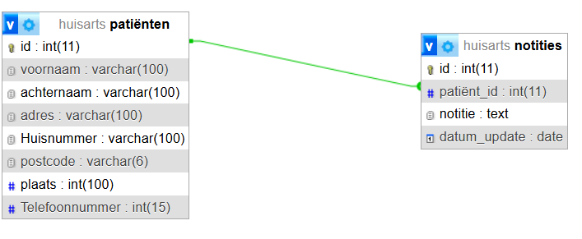

Versie control

Versienummer | Datum | Wijziging | Auteur
01

Testen

Test de functionele aspecten van de applicatie, wat moest de applicatie doen en werkt de applicatie ook zoals verwacht?

Testrapport #1

Datum uitvoeren van de test:
Persoon die de test heeft gedaan:

Handling door de tester | Wat moet de applicatie doen | Wat is het resultaat | Is het resultaat voldoende? | Hoe ga je het probleem oplossen? | Prioriteit

De prioriteit van problemen wordt door middel van een getal aangeduid.
0 = Geen prioriteit
1 = Lage prioriteit voor een probleem waar niet meteen een oplossing voor hoeft te worden gevonden.
2 = Prioriteit voor een probleem dat opgelost dient te worden, maar waar voorlopig mee gewerkt kan
worden.
3 = Hoogste prioriteit voor een probleem dat onmiddellijk opgelost dient te worden.

Testrapport #2

Datum uitvoeren van de test:
Persoon die de test heeft gedaan:

Handling door de tester | Wat moet de applicatie doen | Wat is het resultaat | Is het resultaat voldoende? | Hoe ga je het probleem oplossen? | Prioriteit

De prioriteit van problemen wordt door middel van een getal aangeduid.
0 = Geen prioriteit
1 = Lage prioriteit voor een probleem waar niet meteen een oplossing voor hoeft te worden gevonden.
2 = Prioriteit voor een probleem dat opgelost dient te worden, maar waar voorlopig mee gewerkt kan
worden.
3 = Hoogste prioriteit voor een probleem dat onmiddellijk opgelost dient te worden.

Reflectie

Verbetervoorstel

Sprint 1
Wat is er gedaan en wat ging er fout?

Sprint 2
Wat is er gedaan en wat ging er fout?

